ЛАБОРАТОРНАЯ РАБОТА № 1
«РАБОТА С ДАННЫМИ INI - ФАЙЛОВ»

ЗАДАНИЕ
Необходимо сделать программу на языке «Delphi» с тремя кнопками: «Сохранить данные», «Очистить данные» и «Загрузить данные» для работы с Ini-файлом.
При нажатии на кнопку «Сохранить данные» в Ini-файле сохранятся следующие данные:
- для компонент «ScrollBar», «TrackBar», «ProgressBar» из свойств (которые есть у данного компонента): «Max/MaxValue», «Min/MinValue», «Progress/Value/Position»;
- для компонент «Edit», «MaskEdit», «StaticText», «Label» из свойств: «Text/Caption»;
- для компонент «StringGrid», «ListBox», «ColorListBox», «ComboBox», «Memo» из свойств: «Items/Lines», «Cells», «ItemIndex/Col/Row».
При нажатии на кнопку «Очистить данные» все данные в компонентах очищаются (удаляются).
При нажатии на кнопку «Загрузить данные» ранее сохраненная информация о компонентах считывается из Ini-файла и устанавливается в соответствующие свойства компонент.

Примечания:
- Ini-файл должен распологаться в том же каталоге, что и программа.
- В Ini-файле необходимо сделать нужные секции и ключи, их количесто и тип определяется и разрабатывается студентом самостоятельно, в зависимости от задания.
- Программа должна корректно обрабатывать возможные сбои и ошибки при работе с Ini-файлом.

ВАРИАНТЫ
№ варианта | Компонент 1 | Компонент 2 | Компонент 3
 | Edit | ScrollBar | StringGrid
 | MaskEdit | ColorListBox | ListBox
 | StaticText | TrackBar | ComboBox
 | Label | TrackBar | Memo
 | Edit | ProgressBar | StringGrid
 | MaskEdit | ScrollBar | ListBox
 | StaticText | ColorListBox | ComboBox
 | Label | ColorListBox | Memo
 | Edit | TrackBar | StringGrid
 | MaskEdit | ProgressBar | ListBox
 | StaticText | ScrollBar | ComboBox
 | Label | ScrollBar | ComboBox
 | Edit | ColorListBox | Memo
 | MaskEdit | TrackBar | StringGrid
 | StaticText | ProgressBar | ListBox
 | Label | ProgressBar | ComboBox
 | Edit | ScrollBar | Memo
 | MaskEdit | ColorListBox | StringGrid
 | StaticText | TrackBar | ListBox
 | Label | TrackBar | ComboBox
 | Edit | ProgressBar | Memo
 | MaskEdit | ScrollBar | StringGrid
 | StaticText | ColorListBox | ListBox
 | Label | ColorListBox | ComboBox
 | Edit | TrackBar | Memo
 | Label | ScrollBar | Memo
 | Edit | ColorListBox | StringGrid
 | MaskEdit | TrackBar | ListBox
 | StaticText | ProgressBar | ComboBox
 | Label | ProgressBar | Memo

ЛАБОРАТОРНАЯ РАБОТА № 2
«Работа с реестром Windows»

ЗАДАНИЕ
Необходимо сделать программу на языке «Delphi» с тремя кнопками: «Сохранить данные», «Очистить данные» и «Загрузить данные» для работы с реестром Windows.
При нажатии на кнопку «Сохранить данные» в реестр Windows сохранятся следующие данные:
- для компонент «ScrollBar», «ColorListBox», «TrackBar», «ProgressBar» из свойств (которые есть у данного компонента): «Max/MaxValue», «Min/MinValue», «Progress/Value/Position»;
- для компонент «Edit», «MaskEdit», «StaticText», «Label» из свойств: «Text/Caption»;
- для компонент «StringGrid», «ListBox», «ComboBox», «Memo» из свойств: «Items/Lines», «Cells», «ItemIndex/Col/Row».
При нажатии на кнопку «Очистить данные» все данные в компонентах очищаются (удаляются).
При нажатии на кнопку «Загрузить данные» ранее сохраненная информация о компонентах считывается из реестра Windows и устанавливается в соответствующие свойства компонент.

Примечания:
- Базовый ключ для сохранения данных: “HKEY_CURRENT_USER \Software\ INTER \”
- К базовому ключу необходимо добавить группу, инициалы автора программы и вариант задания, например: “HKEY_CURRENT_USER \Software\INTER\VTiPO-31\TSN_12\”. В полученном ключе нужно сделать нужные подразделы и параметры, их количесто и тип определяется и разрабатывается студентом самостоятельно, в зависимости от задания.
- Программа должна корректно обрабатывать возможные сбои и ошибки при доступе и работе с реестром.

ВАРИАНТЫ
№ варианта | Компонент 1 | Компонент 2 | Компонент 3
 | StaticText | ScrollBar | ComboBox
 | Label | ScrollBar | ComboBox
 | Edit | ColorListBox | Memo
 | MaskEdit | TrackBar | StringGrid
 | StaticText | ProgressBar | ListBox
 | Label | ProgressBar | ComboBox
 | Edit | ScrollBar | Memo
 | MaskEdit | ColorListBox | StringGrid
 | StaticText | TrackBar | ListBox
 | Label | TrackBar | ComboBox
 | Edit | ProgressBar | Memo
 | MaskEdit | ScrollBar | StringGrid
 | StaticText | ColorListBox | ListBox
 | Label | ColorListBox | ComboBox
 | Edit | TrackBar | Memo
 | Label | ScrollBar | Memo
 | Edit | ColorListBox | StringGrid
 | MaskEdit | TrackBar | ListBox
 | StaticText | ProgressBar | ComboBox
 | Label | ProgressBar | Memo
 | Edit | ScrollBar | StringGrid
 | MaskEdit | ColorListBox | ListBox
 | StaticText | TrackBar | ComboBox
 | Label | TrackBar | Memo
 | Edit | ProgressBar | StringGrid
 | MaskEdit | ScrollBar | ListBox
 | StaticText | ColorListBox | ComboBox
 | Label | ColorListBox | Memo
 | Edit | TrackBar | StringGrid
 | MaskEdit | ProgressBar | ListBox

ЛАБОРАТОРНАЯ РАБОТА № 3
«РАЗРАБОТКА ПРОГРАММ С ИСПОЛЬЗОВАНИЕМ ТЕХНОЛОГИИ
“DRAG & DROP”»

ЗАДАНИЕ
- Разработать прикладную программу на Delphi, позволяющую копировать данные из одного компонента в другой через использование технологии «Drag & Drop».
- Программа должна содержать три визуальных компонента, указанных в задании, для копирования (перемещения) данных.
- Программа должна уметь перетаскивать данные из одного любого компонента в любой другой, т.е. из 1-го компонента во 2-й, из 1 в 3, из 2 в 1, из 2 в 3, из 3 в 1, из 3 во 2.
- Программа должна позволять вводить с клавиатуры информацию в данные компоненты.

Примечания:
- для компонент «ScrollBar», «TrackBar», «ProgressBar» перетаскиваемые значения из свойств (которые есть у данного компонента): «Progress/Value/Position»;
- для компонент «Edit», «MaskEdit», «StaticText», «Label» перетаскиваемые значения из свойств: «Text/Caption»;
- для компонент «StringGrid», «ListBox», «ColorListBox», «ComboBox», «Memo» перетаскиваемые значения из свойств: «Items/Lines», «Cells».

ВАРИАНТЫ
№ варианта | Компонент 1 | Компонент 2 | Компонент 3
 | Label | ScrollBar | Memo
 | Edit | ColorListBox | StringGrid
 | MaskEdit | TrackBar | ListBox
 | StaticText | ProgressBar | ComboBox
 | Label | ProgressBar | Memo
 | Edit | ScrollBar | StringGrid
 | MaskEdit | ColorListBox | ListBox
 | StaticText | TrackBar | ComboBox
 | Label | TrackBar | Memo
 | Edit | ProgressBar | StringGrid
 | MaskEdit | ScrollBar | ListBox
 | StaticText | ColorListBox | ComboBox
 | Label | ColorListBox | Memo
 | Edit | TrackBar | StringGrid
 | MaskEdit | ProgressBar | ListBox
 | StaticText | ScrollBar | ComboBox
 | Label | ScrollBar | ComboBox
 | Edit | ColorListBox | Memo
 | MaskEdit | TrackBar | StringGrid
 | StaticText | ProgressBar | ListBox
 | Label | ProgressBar | ComboBox
 | Edit | ScrollBar | Memo
 | MaskEdit | ColorListBox | StringGrid
 | StaticText | TrackBar | ListBox
 | Label | TrackBar | ComboBox
 | Edit | ProgressBar | Memo
 | MaskEdit | ScrollBar | StringGrid
 | StaticText | ColorListBox | ListBox
 | Label | ColorListBox | ComboBox
 | Edit | TrackBar | Memo

ЛАБОРАТОРНАЯ РАБОТА № 4
«РАЗРАБОТКА DLL-БИБЛИОТЕКИ»

ЗАДАНИЕ
Сделать программу расчета математической величины по заданному в варианте алгоритму. Программа должна состоять из компонентов «Edit» - для ввода и вывода значений, компонент «Label» - для поясняющих надписей на форме, компонента «Image» - для отображения картинки с вариантом задания и кнопки «Расчет».
При нажатии на кнопку «Расчет» должны вызываться процедуры (функции) расчета, находящиеся в отдельной DLL-библиотеке. Данную библиотеку, как и основную программу, студент разрабатывает самостоятельно.

ВАРИАНТЫ:

№ варианта | Задание
1. | 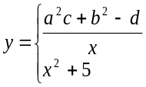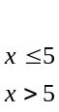
2. | 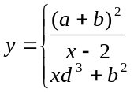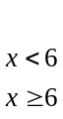
3. | 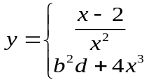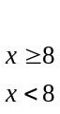
4. | 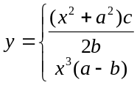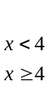
5. | 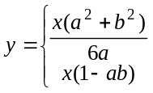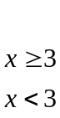
6. | 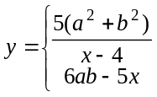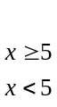
7. | 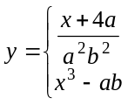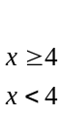
8. | 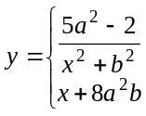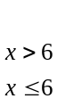
9. | 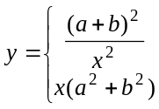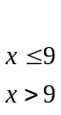
10. | 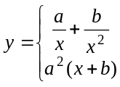
11. | 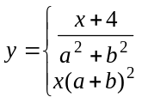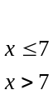
12. | 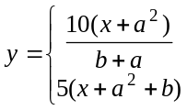
13. | 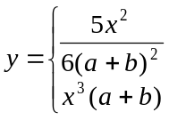
14. | 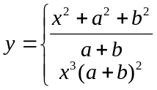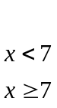
15. | 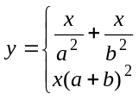
16. | 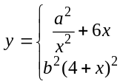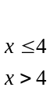
17. | 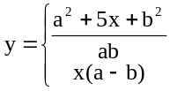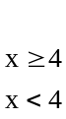
18. | 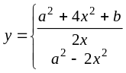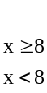
19. | 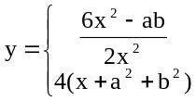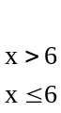
20. | 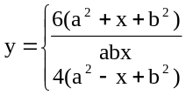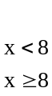
21. | 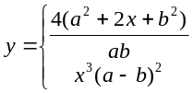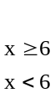
22. | 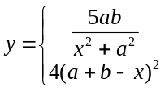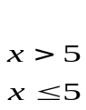
23. | 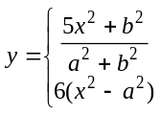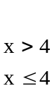
24. | 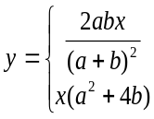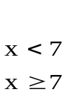
25. | 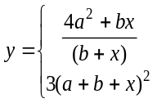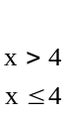

ЛАБОРАТОРНАЯ РАБОТА № 5
«РАБОТА С API-ФУНКЦИЯМИ»

ЗАДАНИЕ
Необходимо создать программное приложение, которое выполняет следующие модификации с внешней программой (указанной в варианте задания):
- программно «нажимает» на какую-либо кнопку (тулбара) внешней программы;
- считывает какое-либо значение из окна программы;
- записывает произвольное значение в окно программы.

ВАРИАНТЫ
Просмотрщик «WinDjView»
Просмотрщик «Foxit Reader»
Архиватор «WinRar»
Архиватор «7Zip»
Программа контроля автозапуска «Autoruns»
Программа контроля портов TCP/IP «Cports»
Программа «File security manager»
Программа закачки файлов «Flashget»
Программа «IPnetinfo»
Текстовый редактор «WordPad»
Текстовый редактор «Notepad++»
Адресная книга Windows
Контроль процессов Windows «ProceXP»
Конвертер аудио «CDex»
Почтовый клиент «Koma-mail»
Программа «MASMBuilder»
Программа «Magic Mail Monitor»
Программа просмотра серийных номеров «ProduKey»
Программа «HyperTerminal»
Программа просмотра картинок «IrfanView»
Просмотр портов TCP/IP «Tcpview»
Сканер реестра «RegScanner»
Сканер реестра «RegFromApp»
Программа обработки текстов «Shtirlitz»
Графический редактор «PhotoFiltre»

ЛИТЕРАТУРА

№ | Автор | Заглавие | Издательство
 | Архангельский А.Я. | Delphi 5: Справочное пособие | М.: ЗАО БИНОМ, 2001
 | Козлов А.В. | Программирование для Интернет в Dilphi 5/ Под ред.А.Я.Архангельского | М.: БИНОМ, 2001
 | Харт Д.М. | Системное программирование в среде Win32: Руководство разработчика приложений для системы Windows 2000 | М.: Вильямс, 2001
 | Хомоненко А.Д., Гофман В., Мещеряков Е., Никифоров В. | Delphi 7/ А.Д.Хомоненко,В.Гофман,Е.Мещеряков,В.Никифоров;Под ред.А.Д.Хомоненко | СПб.: БХВ-Петербург, 2003

